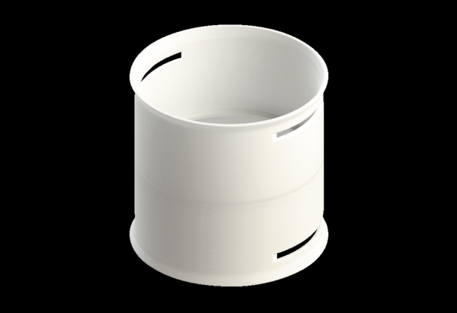Manchon de raccordement MA-M90Unité de conditionnement : 1 pièceGamme: K
Numéro de référence : 0059.2132Fabricant : MAICO

